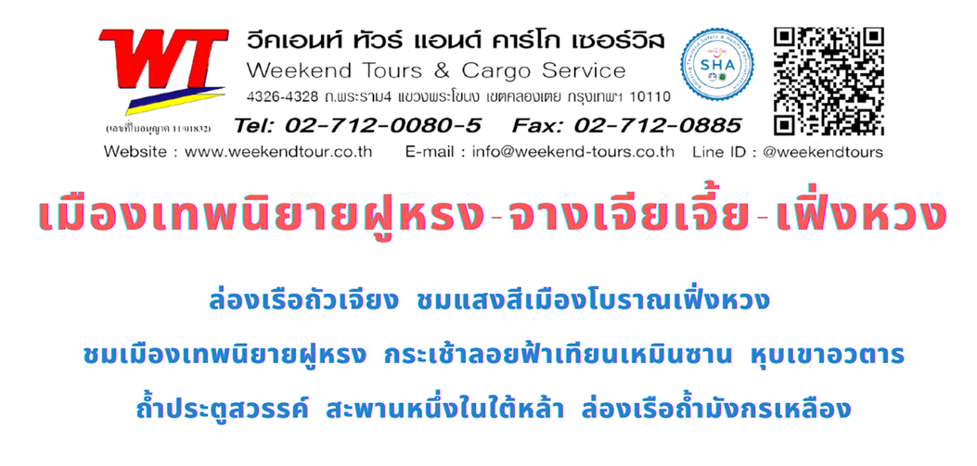

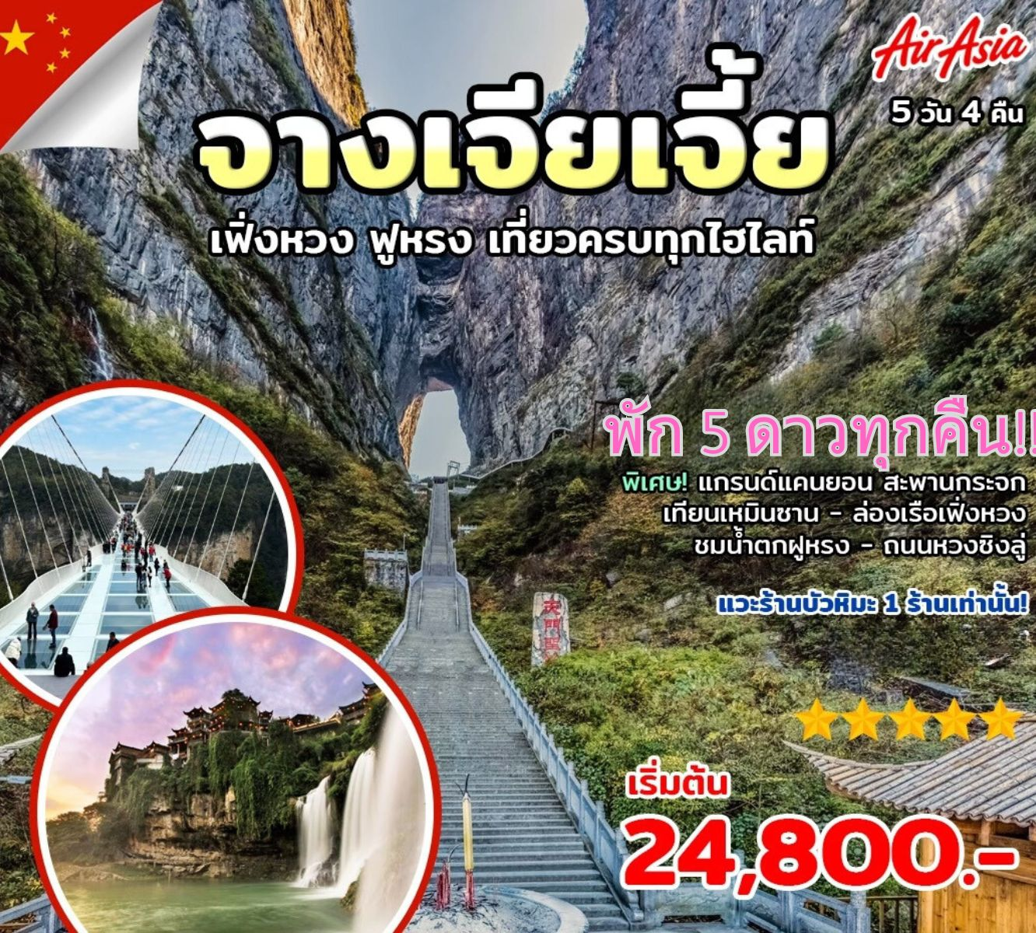

 **กำหนดการเดินทาง 09-13, 23-27 ตุลาคม 2567**

**8-12, 21-25 พฤศจิกายน 2567, 04-08, 20-24 ธันวาคม 2567,**

**10-14, 23-27 มกราคม 2568, 22-26 กุมภาพันธ์ 2568**

**14-18, 21-25 มีนาคม 2568**

**วันที่หนึ่ง ท่าอากาศยานดอนเมือง – ฉางซา**

**15.00** **น.** คณะพร้อมกัน ณ ท่าอากาศยานดอนเมือง อาคารผู้โดยสารขาออกระหว่างประเทศ **เคาน์เตอร์สายการบินTHAI AIRASIA**โดยมีเจ้าหน้าที่ของบริษัทฯ คอยต้อนรับและดูแลความสะดวกเรื่องเอกสารและสัมภาระแก่ทุกท่าน

**18.10 น.** นำท่านบินตรงสู่ **เมืองฉางซา** โดยสายการ **THAI AIRASIA เ**ที่ยวบิน **FD540**

**22.05 น.** เดินทางถึง **เมืองฉางซา** เป็นเมืองท่องเที่ยวอันดับต้น ๆ ของประเทศจีน โดยเป็นเมืองเอกของมณฑลหูหนาน (Hunan Province) ภาคกลางตอนใต้ของจีนแผ่นดินใหญ่ ตั้งอยู่ในเขตลุ่มแม่น้ำ Xiang จึงทำให้ที่นี่มีความอุดมสมบูรณ์ทั้งทางธรรมชาติและวัฒนธรรม ที่สำคัญยังเป็นบ้านเกิดของ “เหมา เจ๋อ ตุง อดีตผู้นำของจีนอีกด้วยหลังผ่านการตรวจคนเข้าเมืองเป็นที่เรียบร้อยแล้ว

จากนั้นนำท่านเข้าสู่ที่พัก **DAYS HOTEL หรือเทียบเท่าระดับ 5 ดาว**

**วันที่สอง ฉางซา – ฉางเต๋อ – วัดโบราณเชียนหมิง – เฟิ่งหวง – เมืองโบราณเฟิ่งหวง (รวมรถแบตเตอรี่ + ล่องเรือ)** **–**

**ชมแสงสีเฟิ่งหวงยามค่ำคืน**

**เช้า**  🍽 **บริการอาหารเช้า** **ณ ห้องอาหารโรงแรม** จากนั้นนำท่านเดินทางสู่ **เมืองฉางเต๋อ** (ใช้เวลาเดินทางประมาณ 2.30 ชั่วโมง) พร้อมนำท่านชม **วัดโบราณเชียนหมิง** เป็นวัดโบราณในสมัยราชวงศ์ถัง ปัจจุบันสร้างขึ้นใหม่ตามแบบราชวงศ์ซ่งตามขนาดของราชวงศ์ถัง มีเจ้าแม่กวนอิม หอระฆังและกลอง เป็นต้น วัดล้อมรอบด้วยภูเขาและแม่น้ำพร้อมทิวทัศน์ที่สวยงาม

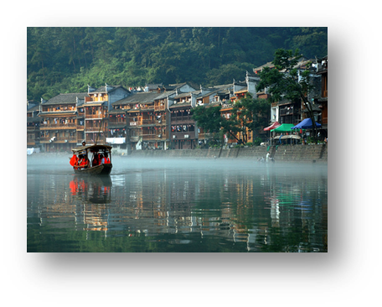 **เที่ยง** 🍽 **บริการอาหารเที่ยง ณ ภัตตาคาร** จากนั้นนำท่านสู่ **เมืองโบราณเฟิ่งหวง** (ใช้เวลาเดินทางประมาณ 3.30 ชั่วโมง) เป็นเมืองโบราณที่ตั้งอยู่ในเขตปกครองตนเองเซียงซี ชนชาติถู่เจียและชนชาติเหมียว มณฑลหูหนาน โดยมีแม่น้ำไหลผ่านชื่อว่า แม่น้ำถัวเจียง ซึ่งอยู่ทางทิศตะวันตกของมณฑลหูหนาน สร้างขึ้นตั้งแต่ปี ค.ศ. 1704 ในสมัยราชวงศ์ชิง มีอายุมากกว่า 300 ปีเลยทีเดียว โดยชื่อของเมืองนี้มาจากลักษณะของ เขาหนานหัว ที่อยู่ทางทิศใต้ของเมืองมีรูปร่างคล้ายหงส์ จึงเป็นที่มาของชื่อเมือง “เฟิ่งหวง” ซึ่งแปลว่า “หงส์” นั่นเอง นำท่าน **ล่องเรือถัวเจียง** ชมบรรยากาศและบ้านเรือนของสองฟากฝั่งแม่น้ำถัวเจียง สะพานโบราณ เจดีย์วั่นหมิง หอตั๋วชุ่ย ฯลฯ ซึ่งเต็มไปด้วยบ้านเรือนที่มีลักษณะการก่อสร้างแบบจีนโบราณสร้างในสมัยราชวงศ์หมิงและชิง ระหว่างทางจะมีชาวบ้านซึ่งเป็นชนเผ่าดั้งเดิมของที่นี่เรียกว่าชนเผ่าถู่เจียง จะออกเรือมาร้องเพลงต้อนรับนักท่องเที่ยวเพิ่มสีสันระหว่างการล่องเรือให้สนุกสนานมากยิ่งขึ้น

**เย็น** 🍽**บริการอาหารเย็น ณ ภัตตาคาร** หลังอาหาร นำท่านชม **แสง สี เสียงยามราตรีของเมืองโบราณเฟิ่งหวง** บ้านโบราณที่ประดับด้วยไฟแสงสี ชมบรรยากาศสุดคลาลสิค พร้อมทั้งร้านค้าต่างๆที่เปิดต้อนรับนักท่องเที่ยวกันอย่างคึกคักจากนั้นนำท่านเข้าสู่ที่พัก **FENGMING TIANXIA HOTEL หรือเทียบเท่าระดับ 5 ดาว**

**วันที่สาม เฟิ่งหวง – เมืองเทพนิยายฝูหรงเจิ้น (รวมล่องเรือ) – ชมน้ำตกฝูหรง เมืองเทพนิยายยามค่ำคืน**

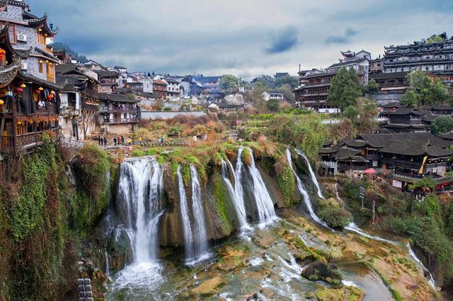 **เช้า**  🍽 **บริการอาหารเช้า** **ณ ห้องอาหารโรงแรม** จากนั้นนำท่านเดินทางสู่ **เมืองเทพนิยายฝูหรงเจิ้น** (ใช้เวลาเดินทางประมาณ 2.30 ชั่วโมง) มีประวัติอันแสนยาวนานกว่า 2,000 ปี โดยเป็นถิ่นที่อยู่อาศัยของชนกลุ่มน้อยที่มีชื่อว่า **ถู่เจีย** เดิมเมืองแห่งนี้มีชื่อว่า **หวังชุน (WANGCUN)** แต่ภายหลังในปี พ.ศ. 2550 ได้มีการเปลี่ยนชื่อเป็นชื่อที่เรียกในปัจจุบันเพื่อเป็นเกียรติแก่ภาพยนตร์ HIBISCUS TOWN ที่มาถ่ายทำในหมู่บ้านแห่งนี้ จนทำให้เมืองแห่งนี้มีชื่อเสียงโด่งดังไปทั่วโลก ความโดดเด่นเป็นเอกลักษณ์ของเมืองเทพนิยายนี้ก็คือ **น้ำตกฝูหรง (FURONG WATERFALL)**

**เที่ยง** 🍽 **บริการอาหารเที่ยง ณ ภัตตาคาร** จากนั้นนำท่านชม **น้ำตกฝูหรง (FURONG WATERFALL)** ตั้งอยู่ริมผาใจกลางเมืองไหลลงมาจากหน้าผาสูง 60 เมตร แผ่ขยายเป็นม่านน้ำสีขาวกว้าง 40 เมตร รายล้อมไปด้วยต้นไม้เขียวขจี นับเป็นน้ำตกขนาดใหญ่ที่สุดในหูหนานฝั่งตะวันตกเลยก็ว่าได้ พร้อมนำท่าน **ล่องเรือชมวิวทิวทัศน์** สัมผัสบรรยากาศของเมืองเทพนิยายฝูหรงเจิ้น พอถึงยามค่ำคืนก็จะได้เห็นแสงไฟประดับประดาในเมืองเทพนิยายและน้ำตกอย่างสวยงาม

**เย็น** 🍽**บริการอาหารเย็น ณ ภัตตาคาร** จากนั้นนำท่านเข้าสู่ที่พักในเมืองเทพนิยาย **TUWANGJU KEZHAN หรือเทียบเท่าระดับ 5 ดาว**

**วันที่สี่ ฝูหรงเจิ้น – จางเจียเจี้ย – สะพานกระจกแกรนด์แคนยอน (รวมตั๋วค่าขึ้นสะพาน ไป+กลับ ) – เทียนเหมินซาน**

**(รวมกระเช้า+รถอุทยาน) – ระเบียงแก้ว (รวมผ้าหุ้มรองเท้า)** **– ถ้ำประตูสวรรค์ (รวมบันไดเลื่อน)**

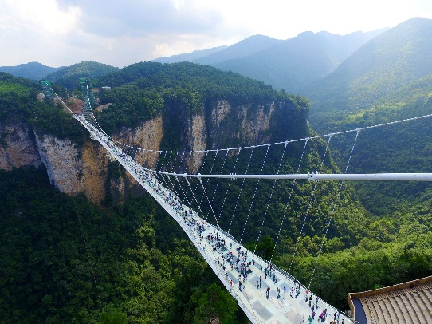 **เช้า**  🍽 **บริการอาหารเช้า ณ ห้องอาหารโรงแรม** จากนั้นนำท่านเดินทางสู่ **เมืองจางเจียเจี้ย** (ใช้เวลาเดินทางประมาณ 2.00 ชั่วโมง) และนำท่านชม **สะพานกระจกแกรนด์แคนยอน** หนึ่งในสถานที่ท่องเที่ยวทางธรรมชาติที่งดงามที่สุดในภูมิภาคและ**สะพานแก้ว (Glass Bridge)** ที่โด่งดังทั่วโลก หุบเขาอันเลื่องชื่อนี้คือสิ่ง มหัศจรรย์ทางธรรมชาติเต็มไปด้วยใบไม้สีมรกตคล้ายคลึงกับแกรนด์แคนยอนของอเมริกา ต้นไม้หนาแน่น น้ำตก และแม่น้ำสีมรกตไหลผ่านที่พื้นหุบเขา หากคุณอยากจะชื่นชมความสวยงามของหุบเขานี้ คุณต้องกล้าพอที่จะเดินบนสะพานแก้ว ซึ่งสร้างด้วยแผ่นแก้ว 99 แผ่น สูงจากพื้นหุบเขา 985 ฟุต เมื่อคุณเดินอยู่บนสะพาน คุณจะรู้สึกเหมือนกับได้บินชมความสวยงามของธรรมชาติรอบตัวคุณ รอบหุบเขานี้เต็มไปด้วยทิวทัศน์อันงดงามมากมายที่คุณไม่ควรพลาด

**เที่ยง** 🍽 **บริการอาหารเที่ยง ณ ภัตตาคาร** จากนั้นนำท่านเดินทางสู่ 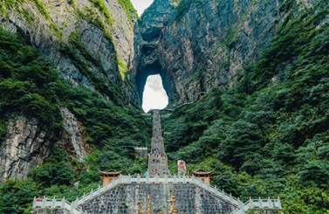**เทียนเหมินซาน (รวมกระเช้า+บันไดเลื่อน)**  อยู่ห่างจากเขตเมืองจางเจียเจี้ยเพียง 6 กิโลเมตร อยู่สูงจากระดับน้ำทะเล 1,518.6 เมตร เป็นภูเขาลือชื่อแห่งแรกที่ได้บันทึกไว้ในจดหมายเหตุประวัติศาสตร์ของเมืองจางเจียเจี้ย เนื่องจากหน้าผาสูงชันมีช่องโพรงลักษณะคล้ายประตู ซึ่งก็คือช่องหินเทียนเหมิน (ประตูสวรรค์) ที่มีทัศนียภาพแปลกมหัศจรรย์และพบเห็นได้น้อยมากในโลกปัจจุบัน จากนั้นนำท่านขึ้นสู่เขาโดย **นั่งกระเช้าขึ้น-ลง** (กระเช้ามีความยาวถึง 7.5 กิโลเมตร) ให้ท่านได้ชมความงามของภูเขานับร้อยยอดที่สูงเฉียดฟ้า และชมเส้นทางขึ้นเขาที่มีโค้งถึง 99 โค้งจากบนกระเช้าถึงจุดชมวิวจากนั้นนำท่านเดินทางสู่ **หน้าผาลอยฟ้า** พิสูจน์ความสวยงามของหน้าผาที่งดงามที่สุดแห่งหนึ่ง พร้อมกับท้าทายความหวาดเสียวของ **ระเบียงแก้ว (รวมผ้าหุ้มรองเท้า)** ทางเดินกระจกที่มีระยะทางประมาณ 60 เมตร สร้างอยู่สูงกว่าระดับน้ำทะเลถึง 1.4 กิโลเมตร เมื่อก้มลงมองไปยังเบื้องล่างสามารถมองเห็นทุกสิ่งทุกอย่างที่อยู่ภายใต้ทางเดินกระจกทั้งหมด ราวกับเดินอยู่บนสวรรค์ สมควรแก่เวลา นำท่านชม **ถ้ำประตูสวรรค์** ลักษณะเป็นช่องว่างขนาดใหญ่ที่เกิดจากการระเบิดเองตามธรรมชาติ ประวัติของถ้ำแห่งนี้เริ่มบันทึกไว้ว่าราวปี ค.ศ. 263 จู่ๆหน้าผาของภูเขาซ่งเหลียง (Songliang Shan) ที่สูงนับพันเมตรเกิดถล่มลงมา ก่อให้เกิดโพรงถ้ำขนาดมหึมาคล้ายช่องประตูยักษ์ ด้วยเหตุนี้ทำให้ภูเขาลูกนี้ถูกเรียกว่า เทียนเหมิน หรือ ประตูสวรรค์

**เย็น** 🍽**บริการอาหารเย็น ณ ภัตตาคาร** จากนั้นนำท่านเข้าสู่ที่พัก **QINGXINYUAN HOTEL or RAMADA HOTEL หรือเทียบเท่าระดับ 5 ดาว**

**วันที่ห้า จางเจียเจี้ย – ร้านบัวหิมะ– พิพิธภัณฑ์ภาพวาดจากหินกรวด – ฉางซา – ถนนคนเดินหวงซิงลู่ – กรุงเทพฯ**

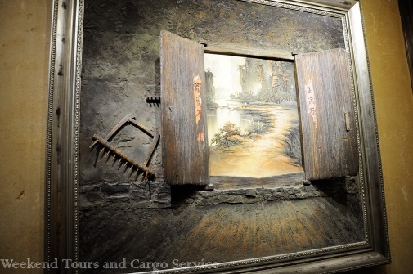 **เช้า**  🍽 **บริการอาหารเช้า ณ ห้องอาหารโรงแรม** จากนั้นนำท่านชมแวะชม **ร้านยาบัวหิมะ** ยาครอบจักวาลที่เลื่องชื่อ **“บัวหิมะ”** ของแท้ 100% ยาประจำบ้านที่มีชื่อเสียงและมีสรรพคุณมากมาย ช่วยรักษาแผลจากการโดนความร้อนเช่น น้ำร้อนลวก หรือ น้ำมัน ช่วยลดการอักเสบและเกิดหนองพองแผลที่โดนลวกได้ดี สมควรแก่เวลา นำท่านชม **จวินเซิงฮวาเยี้ยน** พิพิธภัณฑ์ที่จัดแสดงภาพวาดของหลี่จวินเซิง ซึ่งเป็นผู้ที่ริเริ่ม ศิลปะแบบ ใหม่ ที่เรียกกันว่า จิตรกรรม ภาพเม็ดทราย ที่ใช้วัสดุธรรมชาติ เช่นกรวดสี เม็ดทราย กิ่งไม้ หิน ฯลฯ มาจัดแต่งเป็นภาพทิวทัศน์ จิตรกรรมที่รังสรรค์ขึ้นมาล้วนได้รับรางวัลและการยกย่องมากมายหลายปีซ้อนจนเป็นที่เลื่องลือไปทั่วโลกจากกันได้

**เที่ยง** 🍽 **บริการอาหารเที่ยง ณ ภัตตาคาร** จากนั้นนำท่านเดินทางสู่ **เมืองฉางซา** (ใช้เวลาเดินทางประมาณ 4.30 ชั่วโมง) พร้อมนำท่านช้อปปิ้ง **ถนนคนเดินหวงซิงลู่** ตลาดใหญ่ที่สุดของมณฑลหูหนาน มีสินค้ามากมายให้ท่านเลือกซื้อทั้งสินค้าแบรนด์เนมยี่ห้อจีนชื่อดัง และสินค้าราคาถูก รวมถึงมีของกินพื้นเมืองให้ท่านเลือกสรร และซุปเปอร์มาเก็ตท้องถิ่นให้ท่านซื้อของพื้นเมืองเป็นของฝาก

**เย็น** 🍽**บริการอาหารเย็น ณ ภัตตาคาร** จากนั้นนำท่านเดินทางสู่ **ท่าอากาศยานฉางซา**

**23.25 น.** ลัดฟ้ากลับกรุงเทพฯ โดยสายการบิน **THI AIRASIA เ**ที่ยวบิน **FD541**

**01.50 น.** เดินทางถึง**ท่าอากาศยานดอนเมือง** โดยสวัสดิภาพ

* * * * * * * * * * * * * * * * * * *

**\*\*ข้อควรทราบ ร้านช้อปที่ต้องรบกวนทุกท่านเข้า คือ ร้านบัวหิมะ หรือตามแต่ละเมืองซึ่งจำเป็นต้องบรรจุในโปรแกรมทัวร์ด้วยเพราะมีผลกับราคาทัวร์ จึงเรียนให้ทุกท่านทราบว่า จำเป็นต้องรบกวนทุกท่านแวะชม แวะซื้อหรือไม่ซื้อขึ้นอยู่กับความพอใจของท่านเป็นหลักไม่มีการบังคับใดๆทั้งสิ้น\*\***

**อัตราค่าบริการ**

**เมืองเทพนิยายฝูหรงเจิ้น – จางเจียเจี้ย – เฟิ่งหวง (5 วัน 4 คืน)**

**โดยสายการบิน THI AIRASIA**

|  |  |  |
| --- | --- | --- |
| **กำหนดการเดินทาง** | **ราคาผู้ใหญ่และเด็ก ท่านละ**  **(พักห้องคู่)** | **พักเดี่ยว ท่านละ**  **(พักห้องคู่)** |
| **09-13, 23-27 ตุลาคม 2567**  **8-12, 21-25 พฤศจิกายน 2567**  **04-08, 20-24 ธันวาคม 2567**  **10-14, 23-27 มกราคม 2568**  **22-26 กุมภาพันธ์ 2568**  **14-18, 21-25 มีนาคม 2568** | **24,800 บาท** | **6,500 บาท** |

**\*\*\* หมายเหตุ ราคาดังกล่าวอาจมีการเปลี่ยนแปลงได้ตามความเหมาะสมของช่วงเวลา**

**เทศกาล และตั๋วเรื่องบิน ในกรณีที่ไม่ถึง 15 ท่าน บริษัทขอสงวนสิทธิ์โดยไม่มีหัวหน้าทัวร์ \*\*\***

**อัตรานี้ รวม**

☑ ค่าตั๋วเครื่องบินไป-กลับ

☑ ค่าน้ำหนักกระเป๋าท่านละไม่เกิน 20 กิโลกรัม (ตามที่สายการบินกำหนด)

☑ ค่าโรงแรมที่พัก ตามรายการที่ระบุ ☑ ค่าเข้าชมสถานที่ต่างๆรายการที่ระบุ

☑ ค่าอาหารและเครื่องดื่มตามรายการที่ระบุ ☑ ค่ารถรับส่งและระหว่างนำเที่ยวตามรายการที่ระบุ

☑ ค่าภาษีสนามบินทุกแห่ง (ถ้ามี)

☑ ค่าประกันอุบัติเหตุระหว่างการเดินทาง ท่านละไม่เกิน 1,000,000 บาท ทั้งนี้ย่อมอยู่ในข้อจำกัดที่มีการตกลงไว้กับบริษัทประกันชีวิต

**อัตรานี้ ไม่รวม**

🗵 ค่าทำหนังสือเดินทาง (Passport) 🗵 ค่าอาหารที่ไม่ได้ระบุไว้ในรายการ

🗵 ค่าใช้จ่ายส่วนตัวนอกเหนือจากรายการ เช่น ค่าเครื่องดื่ม, ค่าอาหารที่สั่งเพิ่มเอง, ค่าโทรศัพท์, ค่าซักรีด ฯลฯ

🗵 ค่าทำใบอนุญาตที่กลับเข้าประเทศของคนต่างชาติหรือคนต่างด้าว

🗵 ค่าภาษีมูลค่าเพิ่ม 7% (กรณีต้องการใบกำกับภาษี) และค่าภาษีบริการหัก ณ ที่จ่าย 3%

**🗵ค่าทิปไกด์ วันละ 10 หยวน ต่อวัน ต่อคน**

**🗵ค่าทิปคนขับรถ วันละ 10 หยวน ต่อวัน ต่อคน**

**🗵ค่าทิปหัวหน้าทัวร์ วันละ 10 หยวน ต่อวัน ต่อคน**

**เงื่อนไขการให้บริการ**

* **หลังจากจอง รบกวนชำระมัดจำท่านละ 15,000 บาท เพื่อเป็นการการันตีที่นั่ง**
* **ส่วนที่เหลือชำระก่อนการเดินทาง 15 วัน**



